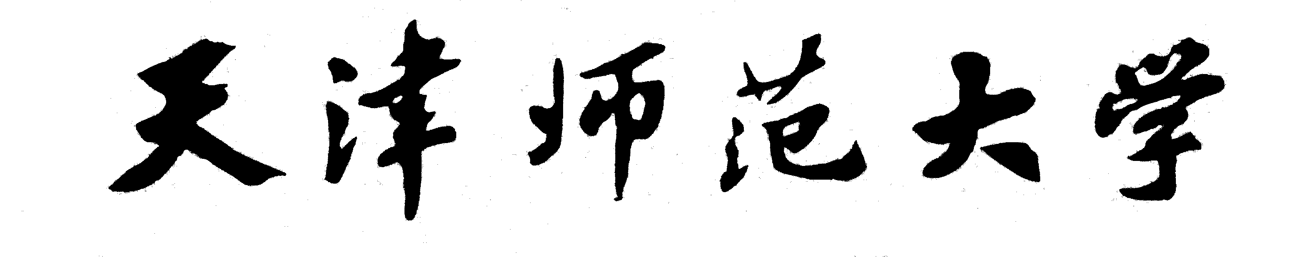
高等学校教师在职攻读硕士学位人员情况表
填表日期： 年 月 日
学号 |  |  |  |  |  |  | 姓名 |  |  |  |  |  |  | 性别 |  |  |  |  |  |  | 出生日期 |  |  |  |  | 年 月 日 |  |  |  |  |  | 籍贯
政治面目 |  |  |  |  |  |  |  |  |  | 身份证号 |  |  |  |  |  |  |  |  |  |  |  |  |  |  |  | 国籍（或地区名）
录取类别 |  |  |  |  |  |  |  |  |  |  |  |  |  |  | 学习方式 |  |  |  |  |  |  |  |  |  |  |  |  | 入硕士年月
入学前学位类别
（含门类和层次，如文学学士，无学位者填“无”）
获学士学位学校（无学士学位者填“无”）
获学士学位专业（无学士学位者填“无”）
获学士学位年月（无学士学位者填“无”）
发表论文 |  |  | 国内刊物 |  |  |  |  |  |  |  |  |  | 国外刊物 |  |  |  |  |  |  |  |  | 国内会议 |  |  |  |  |  |  | 国际会议
代表论文 | 名称（一篇）
代表论文 | 作者次序 |  |  |  |  |  |  |  |  |  |  |  |  |  |  | 刊物名称、期次、刊号
导师姓名 |  |  |  |  |  |  |  |  |  | 专业技术职称 |  |  |  |  |  |  |  |  |  |  |  |  | 性别 |  |  |  |  |  | 年龄
申请硕士学位年月 |  |  |  |  |  |  |  |  |  |  |  |  |  |  |  |  |  | 申请硕士专业名称
硕士学位
论文题目
论文主题词
论文评阅人 |  | 姓名 |  |  |  |  |  |  |  |  |  | 专业技术职称 |  |  |  |  |  |  |  |  |  |  |  |  |  |  |  | 所在单位
论文摘要：
接受论文答辩时间 |  |  |  |  |  |  |  |  |  |  |  |  |  |  |  |  |  |  | 论文答辩时间 |  |  |  |  |  |  |  | 年 月 日
论文答辩委员会成员名 单 |  |  | 职务 |  | 姓 名 |  |  |  |  |  | 专业技术职称 |  |  |  |  |  |  |  | 所在工作单位 |  |  |  |  |  |  |  |  |  |  |  | 备 注
 |  |  | 主席
 |  |  | 委员会成员
答辩委员会决议：

表决结果： 答辩委员会主席：
学院学位评定分委会关于授予硕士学位的建议：

分委员会主席： 年 月 日
学校学位评定委员会意见：

校委员会主席： 年 月 日
获学位后去向信息：
工作单位
工作单位性质类别 |  |  |  |  |  |  |  | 10、行政单位 21、科研设计单位 22、高等学校 23、其他教学单位 24、医疗卫生单位  29、其他事业单位 31、国有企业 32、三资企业 33、民营企业 39、其他企业 40、部队  99、其他
专业技术职务级别 |  |  |  |  |  |  |  | 1高级；2副高级；3中级；4初级；9无
行政职务级别 |  |  |  |  |  |  |  | 03部、省级；04副部、副省级；05司、局、地、厅级；06副司、副局、副地、副厅级  07县、处级；08副县、副处级；09正科级；10副科级；11科员级；12办事员级；99无

申请人签字： 审核人签字（研究生秘书）：

